孤儿和事实无人抚养儿童助学、“阳光童行·呵护花儿成长”困境儿童宜居改造资金使用情况公示

一、项目信息
项目名称：孤儿和事实无人抚养儿童助学、“阳光童行·呵护花儿成长”困境儿童宜居改造
项目主要内容和绩效目标：
孤儿和事实无人抚养儿童助学主要是为被认定为孤儿、事实无人抚养儿童身份，年满18周岁后在校的普通高中学生以及全日制在校的中职（含技工）学生、本专科（含高职）学生和硕士研究生发放助学资金，建立更加科学精准的儿童福利保障体系，保障孤儿和事实无人抚养儿童受教育的权利，让特殊困难儿童感受到党和政府的关怀。
“阳光童行·呵护花儿成长”困境儿童宜居改造项目是对全区10名7—17周岁没有独立居住空间、生活隐私无保障、生活家居环境比较差的困境女童家庭实施居住环境改造，改造内容主要包括但不限于设置独立房间、加固门窗、添置书桌、更换床上用品、粉刷墙面等，使其生活、学习条件得到改善提升，减少可能遭受的不法侵害隐患。
服务方式和要求：
孤儿和事实无人抚养儿童助学是按月或者按季度发放助学补贴。
“阳光童行·呵护花儿成长”困境儿童宜居改造项目是通过街道（镇）摸底确定改造名单和改造需求，通过第三方实施改造项目，区民政局验收通过完成改造来进行的，保障有实际住房困难的困境女童家居环境得到改善。
覆盖范围：东区
项目周期：2024年1月至2024年12月
资金额度：根据《攀枝花市财政局关于下达2023年福利彩票公益金地方分成资金（第二批）的通知》（攀财资综[2024]1号），拨付东区“阳光童行·呵护花儿成长”困境儿童宜居改造资金5万元，资金已经使用完毕。根据《攀枝花市财政局关于下达2024年省级财政彩票公益金支持社会福利事业资金的通知》（攀财资社[2024]116号），拨付东区孤儿和事实无人抚养儿童助学资金1.8万元，因使用了2023年结余资金，因此实际使用资金0.3万元。
项目负责人：田星
联系方式：0812-3933886
项目完成情况：已全部完成
接受督查情况：
孤儿和事实无人抚养儿童助学每月或者每季度按时发放，在日常工作中是按照审批程序、资助标准进行资金发放。
“阳光童行·呵护花儿成长”困境儿童宜居改造项目工作中严格落实省、市、区未成年人保护工作“六大行动计划”工作要求，通过各街道（镇）、社区（村）多方走访和入户调研，确定了10名困境女童作为实施对象，并分门分类制定了需求清单，2024年12月10日，区民政局对困境女童宜居改造项目完成情况进行实地查看并验收合格。
二、项目效果
孤儿和事实无人抚养儿童助学：通过发放助学资金，保障孤儿和事实无人抚养儿童受教育的权利和其他各项合法权益。
“阳光童行·呵护花儿成长”困境儿童宜居改造项目：通过实施困境女童宜居改造项目，切实有效改善了困境女童的生活、学习环境，减少了可能遭受的不法侵害隐患，满足了部分困境儿童想拥有独立空间的希望，有效提升了她们的幸福感和获得感。
图片展示：
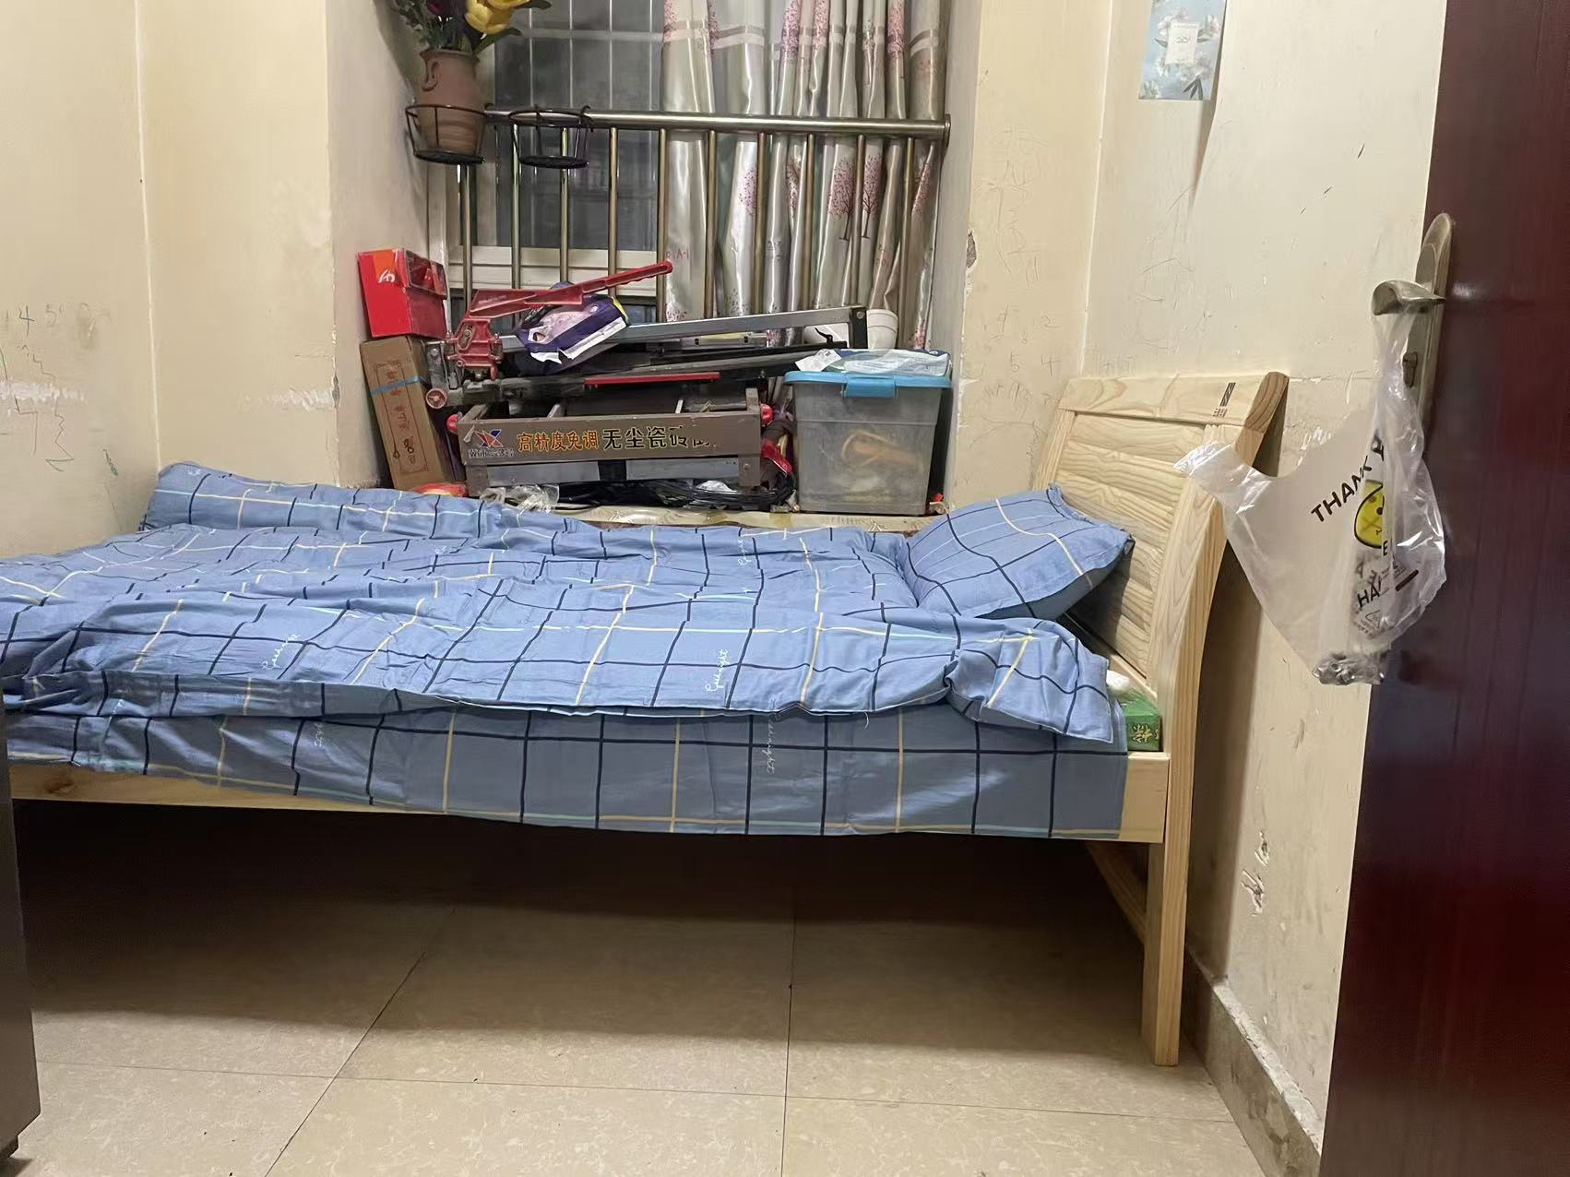
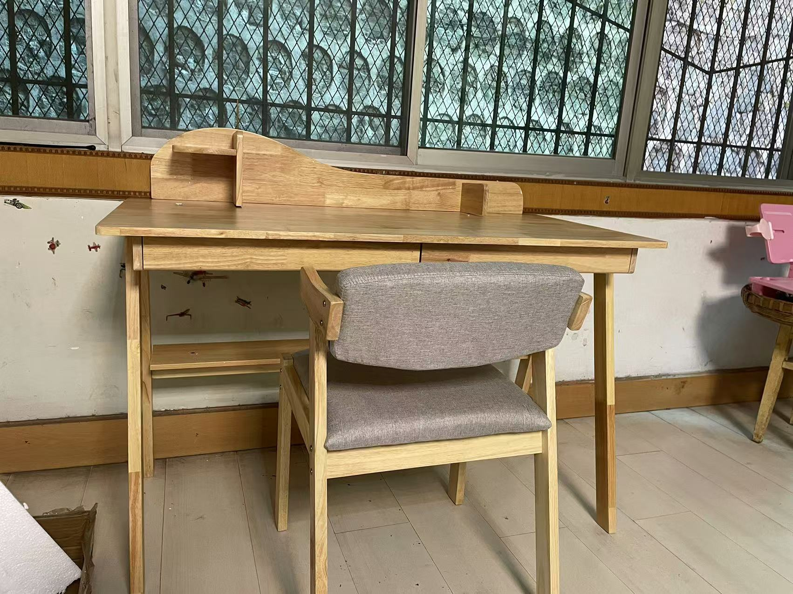

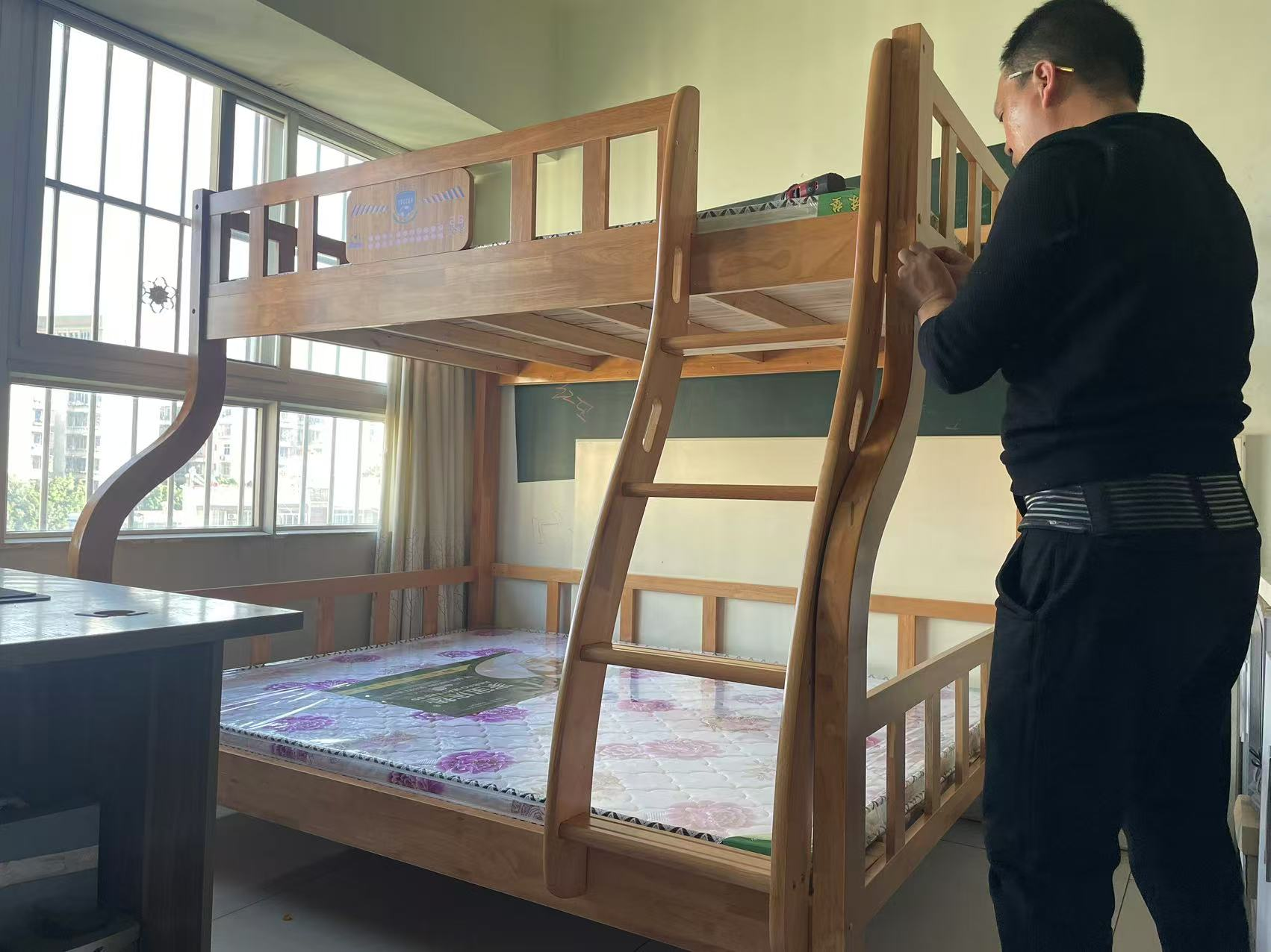
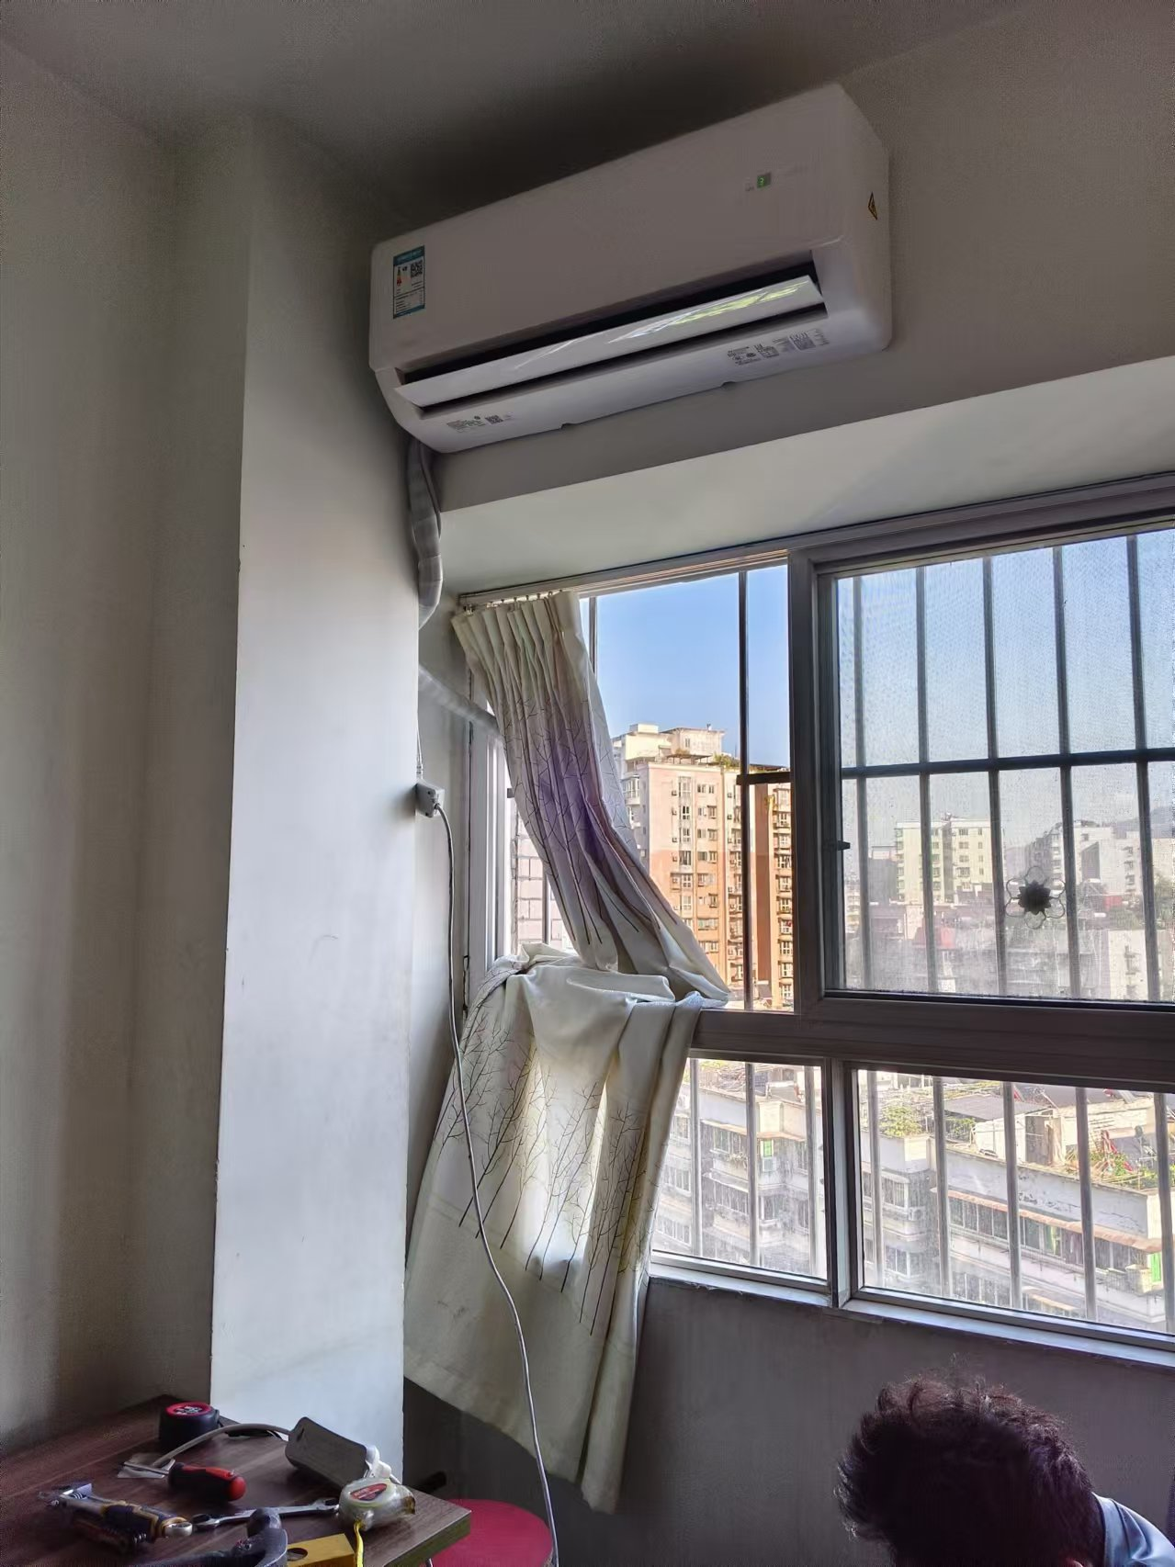

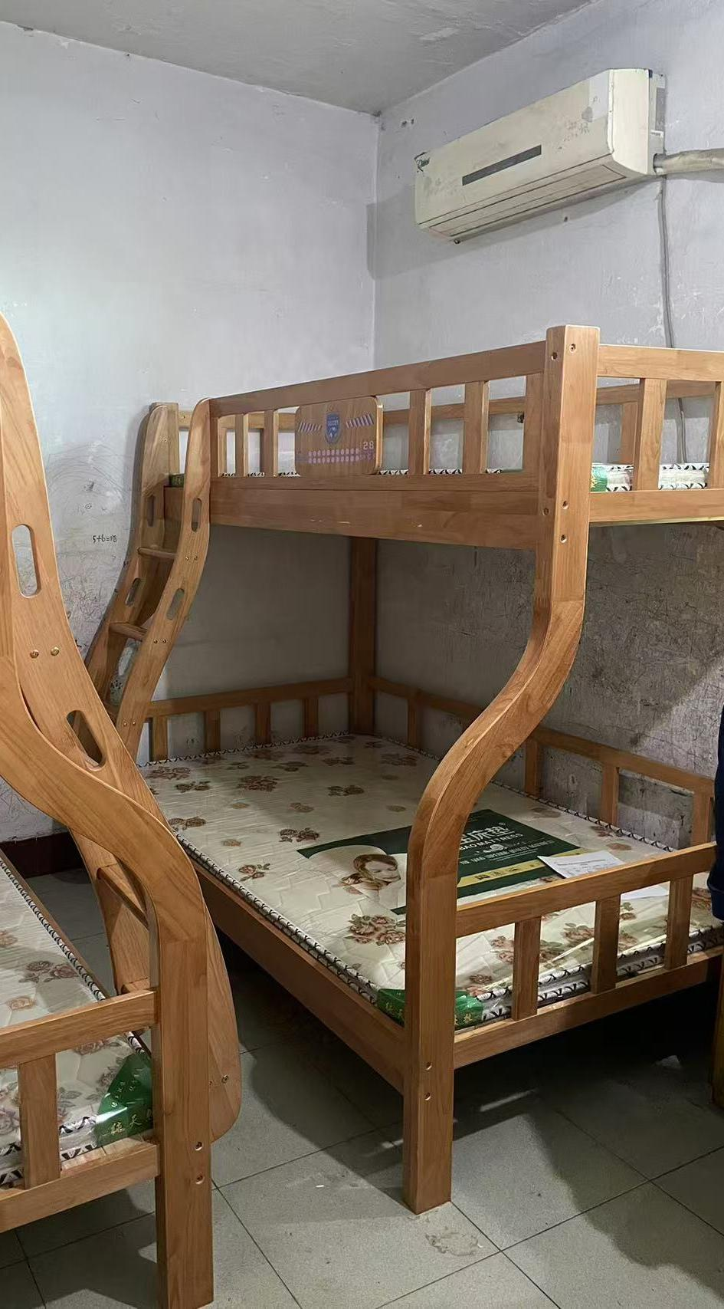
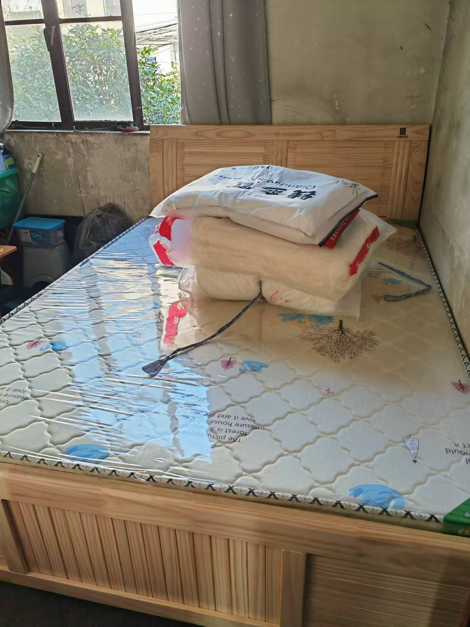

三、项目资金管理办法
1.《中央集中彩票公益金支持社会福利事业资金使用管理办法》（财社〔2021〕60号）
2.民政部办公厅关于印发《民政部彩票公益金使用管理办法》等六个办法的通知（民办发〔2019〕34号）
3.《四川省中央和省级财政彩票公益金支持社会福利事业资金管理办法》（川财社〔2020〕64号）
4.《四川省民政厅福利彩票公益金使用管理办法（川民发〔2021〕102号）

